
МИНОБРНАУКИ РОССИИ
федеральное государственное автономное образовательное учреждение
высшего образования
«Московский государственный технологический университет
«СТАНКИН»
(ФГАОУ ВО «МГТУ «СТАНКИН»)

Институт цифровых  интеллектуальных систем | Кафедра  Робототехники и Мехатроники

Отчёт по заданию
для стажировки

Выполнили:
студенты группы АДБ-24-10 |  | Королев В.А
 |  | Мытникова О.Д.
 |  | Салабаш Д. Ю.
 |  | Холев Н.Р.
 |  | Гарбко Н. А.
Принял:
к.т.н. доцент |  | Гаврилов А. Г.

1. Введение

В современном мире работа с файловой системой является неотъемлемой частью взаимодействия пользователя с компьютером. Графические файловые менеджеры (такие как проводник Windows, Finder в macOS, Nautilus в Linux) предоставляют удобный интерфейс для управления файлами и директориями, но требуют значительных системных ресурсов и наличия графической оболочки.
Альтернативой выступают консольные файловые менеджеры — программы, работающие в текстовом режиме и предоставляющие пользователю интерфейс для навигации по файловой системе, управления файлами и выполнения различных операций. Такие приложения востребованы при работе на удалённых серверах, в средах без графического интерфейса, а также среди разработчиков и системных администраторов, ценящих скорость и эффективность.
Целью данной работы являлась разработка консольного файлового менеджера на языке программирования C++ с использованием современного стандарта C++17 и библиотеки FTXUI для построения текстового пользовательского интерфейса (TUI — Text User Interface).
В рамках выполнения работы были реализованы следующие основные функции:
навигация по файловой системе с поддержкой вложенных директорий;
перемещение курсора по списку файлов и директорий;
удаление файлов и директорий с подтверждением действия;
отметка (маркировка) файлов и директорий с возможностью копирования и перемещения;
просмотр содержимого текстовых файлов;
два режима отображения содержимого директории (краткий и подробный);
интуитивно понятное управление с помощью клавиш клавиатуры.
Данный отчёт содержит описание особенностей реализации программы, системные требования, инструкции по сборке и использованию, а также анализ соответствия разработанного продукта поставленному техническому заданию.

2. Особенности реализации

2.1. Использованные технологии и библиотеки
Язык программирования: C++17. Выбор данного стандарта обусловлен наличием в нём ключевых возможностей, необходимых для реализации файлового менеджера:
std::filesystem — библиотека для работы с файловой системой (навигация, чтение атрибутов, копирование, удаление, перемещение);
std::optional — безопасный контейнер для хранения опционального значения (используется для хранения пути к отмеченному элементу);
std::chrono — библиотека для работы со временем (используется для преобразования временных меток файлов).
Библиотека для TUI: FTXUI (Functional TUI) — современная библиотека для создания текстовых пользовательских интерфейсов в терминале. FTXUI предоставляет:
декларативный синтаксис для описания интерфейса с помощью элементов (Elements) и компонентов (Components);
автоматическую обработку ввода с клавиатуры и мыши;
поддержку цветов, стилей, рамок и гибкой компоновки;
событийно-ориентированную архитектуру с неблокирующим вводом.
Система сборки: CMake (версия 3.14 и выше) с поддержкой статической и динамической компоновки. Для платформы Windows предусмотрена автоматическая утилита копирования необходимых DLL-библиотек.

2.2. Архитектурные решения
Функциональная структура:
Основной цикл программы построен на событийной модели FTXUI: приложение ожидает события клавиатуры, обрабатывает их через CatchEvent и перерисовывает интерфейс.
Состояние приложения хранится в локальных переменных функции main() и передаётся в обработчики через механизм захвата лямбда-выражений .
Управление навигацией:
Список файлов и директорий хранится в std::vector<fs::directory_entry>, что обеспечивает эффективный доступ по индексу.
Первым элементом списка при наличии родительской директории является элемент "..", обеспечивающий навигацию вверх.
Функция update_entries() обновляет содержимое вектора при смене рабочей директории или выполнении операций, изменяющих содержимое (копирование, перемещение, удаление).
Работа с отметками (маркером):
Путь к отмеченному элементу хранится в переменной std::optional<fs::path> marked_path.
При повторном нажатии клавиши отметки на том же элементе отметка снимается.
Отметка сохраняется при изменении рабочей директории и не сбрасывается после операций копирования/вырезания (кроме случая, когда отмеченный элемент был удалён или перемещён).
Подтверждение опасных операций:
Удаление файла или директории требует подтверждения пользователем (нажатие y или n). При этом программа переходит в состояние waiting_for_delete, в котором обрабатываются только клавиши подтверждения или отмены.
Режим просмотра файлов:
При активации режима просмотра (клавиша o) программа считывает содержимое файла функцией read_file_content().
Реализована защита от чтения бинарных файлов: если в содержимом обнаружен нулевой символ (\0), файл считается бинарным, и выводится соответствующее сообщение.
Ограничение на максимальный размер считываемого файла (4096 байт по умолчанию) предотвращает переполнение памяти при попытке открыть очень большой файл.
Два режима отображения:
Краткий режим — выводится только имя файла/директории с префиксом [FILE] или [DIR].
Подробный режим (клавиша i) — дополнительно отображается размер файла и дата последнего изменения. Реализована функция time_to_string(), преобразующая внутреннее представление времени std::filesystem::file_time_type в читаемую строку.
Обработка ошибок:
Операции с файловой системой (копирование, перемещение, удаление) выполняются с передачей объекта std::error_code, что позволяет избежать генерации исключений и корректно обработать ошибки без аварийного завершения программы.

3. Описание реализации
3.1. Системные требования

Семейство OC Windows.

3.2. Как собрать

Скачать и распаковать архив «File_manager.7z», затем открыть «…\File_manager\build\my_file_manager.exe» с правами администратора.

3.3. Как пользоваться

При работе рекомендуется пользоваться вариантом английской раскладки.

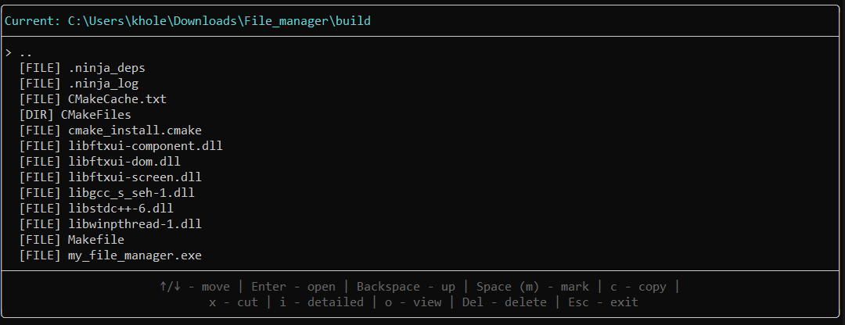
Внешний вид интерфейса программы

Интерфейс поделен на три части. В верхней указана текущий путь.
В средней отображаются доступные файлы и директории. Стрелкой ( > ) указывается выбранная директория или файл. « .. » - ссылка на директорию уровнем выше.
В нижней расположена подсказка по функциям программы.

Доступный функционал:
- move – перемещение между файлами и директориями в текущей директории, осуществляется клавишами «↑» и «↓».
- open – переход на указанную директории клавишей «Enter».
- up – переход на директорию уровнем выше кнопкой «Backspace».
- mark – помечает выбранный файл, вместо белого цвета он отображается фиолетовым. Позже этот файл можно будет скопировать. Для этого нажмите клавишу «Space» или «m».
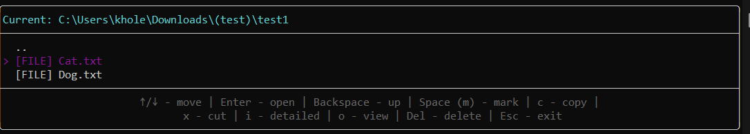
- copy – копирует и вставляет выбранный ранее файл в другую директорию. Клавиша – «c».


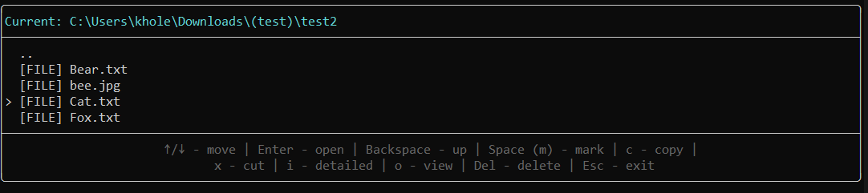


- cut – вырезает и вставляет выбранный ранее файл в другую директорию. Клавиша – «x».


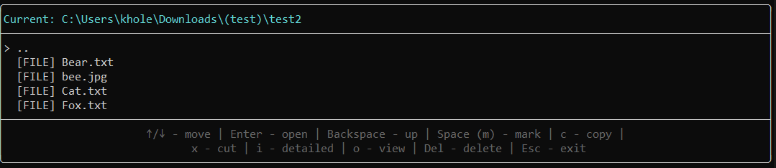

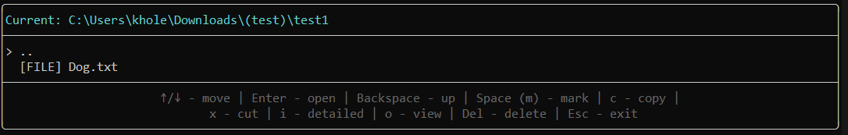

- detailed – переключает режим отображения между сокращенным и подробным. В сокращенном отображается только название и тип директорий и файлов, в подробном, кроме того, ещё и дата последнего изменения и вес, если это файл. Переключать можно нажатием на клавишу «i».


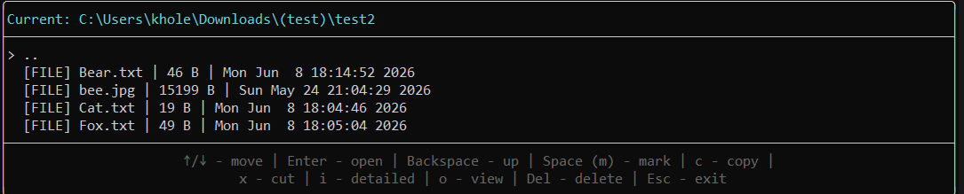
- view – читает содержимое текстового файла, если есть такая возможность. Клавиша – «o». Чтобы выйти из режима чтения, нужно нажать «esc».
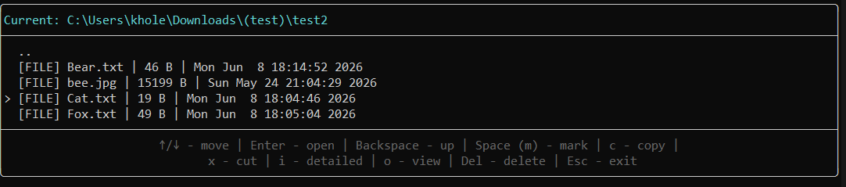

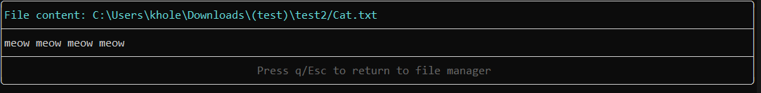

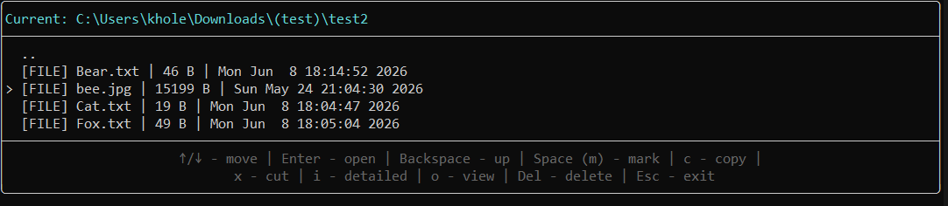

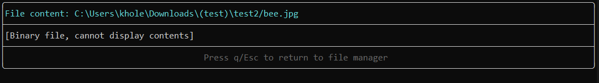
- delete – удаляет выбранный файл. Нужно нажать кнопку «del», затем подтвердить нажатием «y» или отменить нажатием «n».

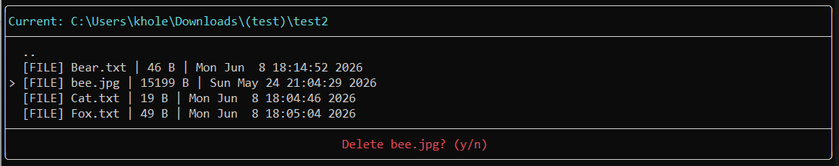

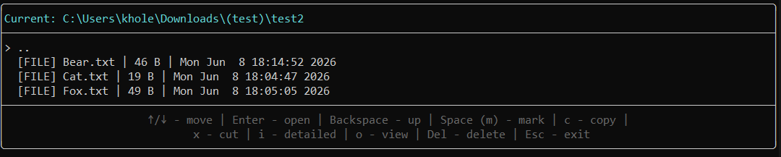
- exit – выход из программы клавишей «esc».

